 附件一：

杭州瑞莱克斯大酒店（望江店）路线信息图

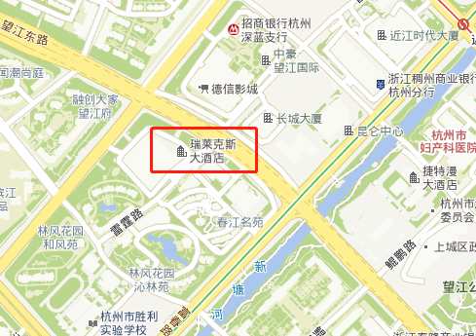

地址：杭州市上城区望江东路333号

附近公共交通工具乘坐指南：

地铁乘坐指南：乘地铁1号线，近江（C）口下车，步行800米；

乘地铁4号线，甬江（A）口下车,步行600米。

乘坐公交指南：乘坐178路、71路、80路、9路、352路等，望江东路雷霆路口/钱江路望江东路口下车，步行400米左右。